ВЫСТУПАЕТ

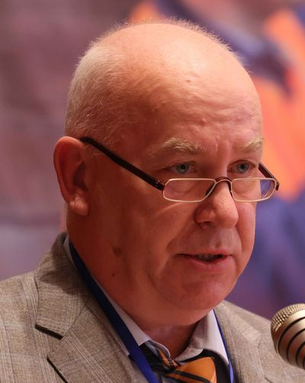 | Евгений МАКАРОВ,  заместитель председателя Федерации независимых профсоюзов России

Уважаемые делегаты, уважаемый Президиум!

1. Позвольте приветствовать вас от имени делегатов от ФНПР и выступить по существу обсуждаемого вопроса. Следует отметить, что основные задачи, поставленные предыдущим съездом ВКП в отчётном периоде, планомерно выполнялись. Конфедерация в интересах своих членских организаций отрабатывала важнейшие направления и вопросы:
- обеспечения достойного уровня заработной платы, включая уровень минимальной оплаты труда;
- формирования общего рынка труда, регулирования трудовой миграции;
- регулирования занятости, подготовки кадров;
- своевременно провела актуальную работу по обобщению, анализу и выработке рекомендаций по линии незащищённых форм занятости.
Работа проводилась и по многим другим, в том числе интеграционным направлениям, о которых подробно сказано в отчётном докладе, не стану всё дополнительно перечислять.
Нужно отдать должное, что, несмотря на осложнения в работе, вызванные пандемией, длящейся уже несколько лет, организационная и аналитическая работа ВКП, которая лежит в основе сразу нескольких видов деятельности, продолжается успешно и продуктивно. Можно дать в целом положительную оценку и поблагодарить всех выборных руководителей, специалистов и экспертов Конфедерации за проделанную работу.

2. Переходя к задачам на будущее, хотел бы затронуть значимую не только для ФНПР проблематику, относящуюся к текущему времени и к среднесрочной перспективе.
Сразу оговорюсь, что не хотел бы, чтобы мои слова трактовались, как призыв к политизации деятельности ВКП.
Речь пойдёт о российско-украинских отношениях и о Специальной военной операции, проводимой Россией на Украине. С её начала, в феврале 2022 года, ВКП (в отличие, кстати, от других политизированных международных организаций, таких как МКП) обходила этот вопрос и старалась не втягивать военно-политическую тематику на свою площадку. Возможно, что на начальном этапе, это было верным решением.
К настоящему времени конфликт между двумя странами приобрёл комплексный характер, и из регионального военно-политического, он превратился в многофакторный информационный, экономический, социальный, технико-технологической конфликт, затрагивающий многие другие сферы отношений не только указанных двух стран. Первоначальные взгляды на его продолжительность и масштаб изменились, и мы видим, как его влияние на мировые процессы усиливается. Очевидно, что период перемен, вызванных этим противостоянием, продлится не один год и охватит весь следующий период полномочий формируемых органов ВКП. Игнорировать эти сдвиги невозможно. Со временем всем придётся выработать своё отношение к происходящему, поскольку вызванные этим конфликтом глобальные перемены в значительной степени определяют социально-экономические параметры, затрагивающие интересы членов профсоюзов многих стран мира, включая страны СНГ. Очевидно, что от этой позиции во многом будет зависеть новая политическая конфигурация межгосударственных отношений.
Я не берусь сейчас формулировать что именно нужно делать на площадке ВКП по данному вопросу, но уверен, что уклонение от изучения влияния и последствий этого конфликта на важнейшие параметры регионального и мирового социально-экономического устройства маргинализирует деятельность Конфедерации.
Мы не должны допустить, чтобы важнейшие события, касающиеся крупнейшей членской организации ВКП, меняющие экономическую и социальную картину региона и мира, не попали в фокус внимания Конфедерации и в целом оказались вне нашего поля зрения. Нам необходимо тщательно анализировать происходящее, применительно к полному кругу компетенций профсоюзов, находить и использовать новые инструменты влияния в интересах членских организаций Конфедерации.

3. В заключение, давая в целом удовлетворительную оценку деятельности ВКП за отчётный период, хотел бы выразить надежду, что новому составу выборных органов ВКП в это сложное, во многом судьбоносное время, удастся бережно сохранить всё лучшее, что наработано в Конфедерации за прошедший отчётный период, исправить недоработки и укрепить нашу организацию в интересах её членов.
Прошу отчётный доклад принять к сведению.
Заключение Ревизионной комиссии утвердить.
Спасибо за внимание.

